Je choisis la vie !
26 nov 15

Pourquoi le Cru est-il si important ?
Nous ne choisissons peut être pas notre pays, notre famille ou notre corps en naissant. Mais il nous appartient ensuite de faire notre propre route, et d’adopter le mode de vie que nous voulons. Il est facile d’observer que nos hôpitaux ne désemplissent pas, que de plus en plus de gens souffrent de maladies chroniques et d’inflammations en tout genre, les maladies dégénératives telles qu’Alzheimer et Parkinson sont diagnostiquées de plus en plus tôt et de plus en plus souvent, le diabète explose même chez les plus jeunes, sans parler du cancer qui se propage dans toutes les familles comme une traînée de poudre. Cette liste bien sombre pourrait continuer encore longtemps. Certes les progrès de la médecine nous ont permis d’éradiquer de nombreuses maladies, mais paradoxalement nous nous intoxiquons sûrement et lentement par la nourriture que nous ingérons chaque jour. Heureusement face à cette alimentation de masse remplie de pesticides, de gras mono-saturé et de sucre raffiné, de plus en plus de personnes à travers le monde s’interrogent et cherchent une alternative plus saine pour retrouver un corps en bonne santé.
Se nourrir est à la fois un besoin et un plaisir. Mais que se passe t-il lorsque nous ne prenons plus en compte nos besoins pour écouter simplement nos désirs dictés bien souvent par des publicités mensongères ? Mangeons-nous pour vivre ou vivons-nous pour manger ? Il est temps de pouvoir concilier à nouveau les deux parties, de faire de notre alimentation à la fois une source de plaisir et une source de vie.

L’alimentation vivante, une simple question de logique
Partons d’un simple fait irréfutable : Nous sommes les seuls êtres vivants à faire cuire nos aliments. Savez-vous pourquoi ? Non ? Moi non plus. Nous sommes des animaux, certes doué d’intelligence et de conscience peut être aussi de bêtises, mais nous sommes bel et bien des animaux. Nous avons développé tout un savoir faire culinaire fondé sur des bases absurdes. Nous avons simplement oublié un détail : manger sert avant tout à nourrir la vie qui est en nous. Or tout le monde s’accorde pour dire que la cuisson détruit la vie. En fait tout le monde sait ça, si tu mets le feu sous un être vivant, il aura tôt fait de mourir. Pourquoi penser que c’est différent avec les végétaux ?
Pour savoir quelle alimentation est bonne pour nous, il faut regarder de plus près notre corps. De nombreuses études comparées ont été faites qui montrent la similitude de l’anatomie humaine avec celle des grands singes qui se nourrissent principalement de fruits et de feuilles, et sont bien évidemment 100% crus. Voici une analyse synthétique des résultats :
On nous a rabâché durant toute notre enfance et notre vie que l’être humain est omnivore par nature, que ses ancêtres furent des chasseurs. Étudions ensemble par l’anatomie comparé ce qu’il en est réellement :
– L’être humain n’a pas les outils naturels d’un animal chasseur, il n’a pas de griffes, ni les dents pour déchiqueter un animal vivant.
– L’être humain a un intestin trop long pour pouvoir digérer de la viande sans qu’elle putréfie dans son intestin.
– L’homme est arrivé avant le feu et les haches, il ne pouvait donc pas se procurer la viande nécessaire et devait donc logiquement manger autre chose de plus accessible à son espèce…. sinon l’être humain n’aurait pas survécu.
Qui a déjà vu un animal sauvage faire cuire ses aliments pour pouvoir les manger?
Réalisez-vous que nous sommes la seule espèce à transformer nos aliments par le feu ?
Considéré souvent comme le résultat de l’évolution humaine, c’est en fait lorsque les humains ont quitté les régions chaudes et tropicales, que le feu s’est installé dans les habitudes alimentaires.
Ne trouvant pas suffisamment de fruits pour se sustenter, il a fallu à l’homme une grande intelligence pour survivre et se nourrir d’aliments immangeables sans l’aide de la cuisson pour pouvoir remplir son estomac. C’est honorable en temps de survie, efficace temporairement en cas d’extrême urgence, mais nous n’avons plus besoin de nos jours d’en arriver là .
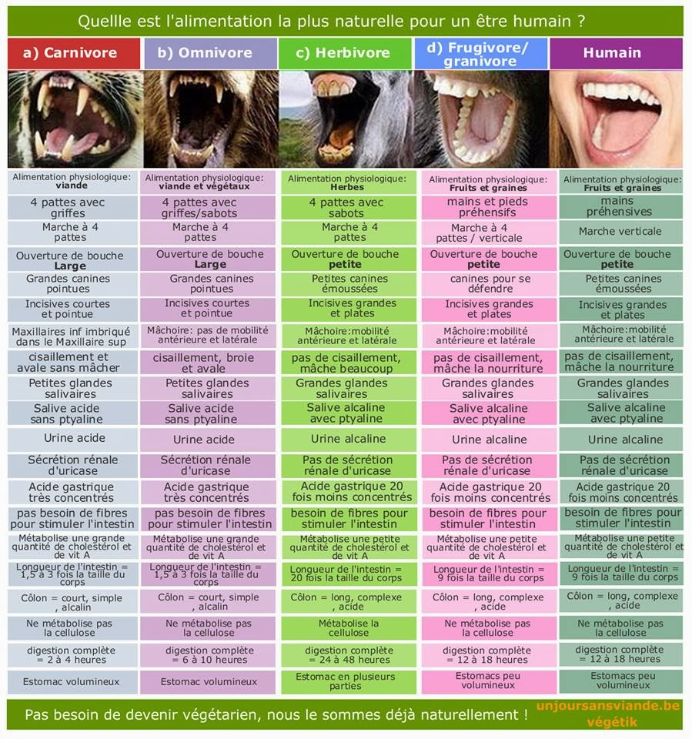
Pour finir, citons Darwin, le célèbre inventeur de la théorie de l’évolution : « La classification des formes, des fonctions organiques et des régimes a montré d’une façon évidente que la nourriture normale de l’humain est végétale comme celle des anthropoïdes et des singes, que nos canines sont moins développées que les leurs, et que nous ne sommes pas destinés à entrer en compétition avec les bêtes sauvages ou les animaux carnivores. »

Ne pas manger cru, c’est être cuit

Le cru et le cuit, c’est choisir entre la vie ou la mort
Irène Grosjean : « Je suis végétarienne depuis cinquante-cinq ans, avec une crudité à chaque début de repas. Et puis, je me suis rendue compte que le cuit n’était pas idéal, car il ne contenait pas de vie, les molécules y sont mortes. Cette énergie de vie manquante est, dans l’alimentation actuelle, remplacée par des excitants, dont la viande. Mais on n’a pas un système digestif de carnivore ! Alors, on stocke ce qu’on ne peut pas digérer »
En effet, scientifiquement, l’état colloïdal de la cellule de l’aliment cru et frais est propre au vivant alors que l’état floculé de la cellule d’un aliment cuit caractérise la mort. La plupart des vitamines, sels minéraux, et enzymes disparaissent avec la cuisson. Plus la cuisson est longue et à haute température et plus la destruction des catalyseurs est importante :
- de 45°C à 75°C : destruction des enzymes
- 60°C : destruction de la vitamine C
- 100°C : Les sels minéraux deviennent inutilisables
- 110°C: destruction des vitamines A, D, E, K
- 120°C : décomposition des lipides en acides gras et en glycérine puis en goudron cancérigène… apparition de la fameuse acrylamide ou appelée réaction de Maillard
Pour information, une utilisation normale à la poêle entraine bien souvent des cuissons à 150 – 200 °C.
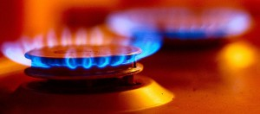
Les enzymes étant détruites lors de la cuisson, la décomposition des aliments est bien plus difficile pour l’organisme qui doit chaque jour puiser dans nos réserves ce qui à la longue produit un affaiblissement considérable de nos organes internes et est source de maladies et allergies en tous genres.

La cuisson nous fatigue !
De plus la cuisson modifie la composition chimique des aliments. Certains ne peuvent plus être assimilables par l’organisme ou peuvent même devenir toxiques. Notre corps ne sait pas reconnaître les aliments cuits, ce qui entraîne une réaction de sa part à chaque ingestion. C’est ce qu’on appelle la leucocytose digestive, phénomène découvert par le Dr Kouchakoff dès 1930. Les leucocytes sont les cellules du système immunitaire (globules blancs, lymphocytes …) qui attaquent les corps étrangers et les toxines en les neutralisant, les fractionnant et les digérant à l’aide d’enzymes. Ce système de défense actif lors d’inflammation ou d’infection s’active avec la nourriture cuite ce qui conduit inévitablement à un affaiblissement du système immunitaire et un épuisement chronique. Les recherches du docteur Kouchakoff ont montré que ce phénomène est inexistant lorsque l’on consomme des aliments crus.

Les bienfaits du cru

Enrayer la spirale infernale de la maladie
Nous pourrions écrire des pages et des pages sur ce sujet. On ne compte plus le nombre de témoignages de personnes atteintes d’une maladie incurable, déjà enterrés par la science moderne, et qui pourtant ont su se relever et se guérir simplement en changeant leur alimentation vers le cru. Le corps a des facultés régénératrices incroyables, la force de vie en nous est bien plus puissante que n’importe quel médicament. C’est en la nourrissant correctement et en lui apportant ce dont elle a besoin, que nous pourrons prendre conscience de ce dont elle est capable. Que ce soit les petits maux, devenus tellement courants de nos jours que nous n’y prêtons même plus d’attention, tels que les rhumes, les constipations, les gaz, la mauvaise circulation sanguine, la perte des cheveux, l’acné, les inflammations, les infections … Mais aussi les maladies plus graves telles que la thyroïde, les hépatites, le cancer… Toutes ces maladies ne sont pas normales et sont symptomatiques d’un dysfonctionnement interne. Or notre corps à la faculté de s’auto guérir si on lui en donne les moyens et si on lui permet de le faire.
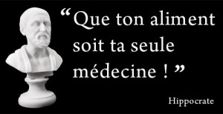

Retrouver son énergie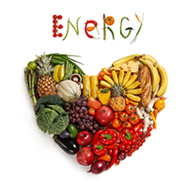
Pensez vous qu’il est normal de se réveiller le matin fatigué après une nuit de repos pour l’organisme ? Il y a un problème là-dedans. Regardez l’énergie qu’ont les enfants. Mais où est-elle passée ? La nourriture est une de nos sources d’énergie. Or comment nous sentons nous après un bon repas ? On a souvent envie d’aller faire la sieste. En mangeant cru, nous donnons premièrement une vraie nourriture à notre corps, remplie de vitamines, de minéraux, de fibres, d’oligo-éléments … Bref le carburant dont la vie à besoin. De plus, nous facilitons le travail de l’organisme qui peut facilement digérer, assimiler et éliminer les toxines. La machine fonctionne bien et reste propre. Toute notre énergie est souvent utilisée pour la digestion de repas non physiologiques, pour évacuer des toxines en trop grand nombre, tout cela sans jamais laisser le temps au corps de se nettoyer et sans lui apporter les nutriments et minéraux dont il a besoin.
C’est comme faire marcher une machine complexe à sa plus haute puissance 24H/24, 7jours/7, et ce pendant des années. Nous avons tous une énergie phénoménale en nous, et il nous appartient de l’utiliser pour continuer à suivre un mode de vie contre nature ou de la rendre disponible pour d’autres projets et motivations dans notre vie.

Retrouver son poids idéal
Manger cru permet au corps de mieux assimiler ce que nous ingérons, et lorsque la mécanique fonctionne il n’y a pas de stockage inutile. La cuisson détruit les enzymes 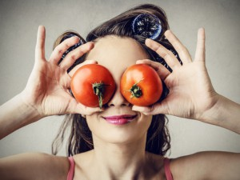essentiels à la digestion, ce qui affecte l’organisme. Les aliments cuits vont donc engraisser beaucoup plus facilement que les aliments crus. Dr. Ann Wigmore, fondatrice de l’Institut de santé Hippocrate, mentionnait que suite à des recherches commandées pour maximiser les profits de certains éleveurs, ceux-ci ont révélé qu’il n’était pas économique de nourrir les porcs de pommes de terre crues. Les porcs ne devenaient pas suffisamment gras. La cuisson des pommes de terre produisit alors des porcs plus gras et beaucoup plus rentables. Cela en dépit du travail requis pour les faire cuire et de l’énergie exigée par la cuisson. En mangeant cru c’est donc naturellement que le corps va se nettoyer, et que vous retrouverez votre poids de forme idéal et stabilisé.
Il serait long d’énumérer ainsi tous les bienfaits que l’alimentation vivante apporte dans nos vies. Paraitre plus jeune et se sentir plus jeune, avoir une belle peau, retrouver un sommeil profond et réparateur, se lever avec entrain et joie de vivre … Car oui le cru c’est certain un impact sur notre corps physique mais également sur notre corps psychique et psychologique. Le corps et l’esprit sont intimement reliés, et l’alimentation crue engendre plus de bien-être, de bonheur, d’enthousiasme, de clairvoyance. Voici un petit dessin récapitulatif :
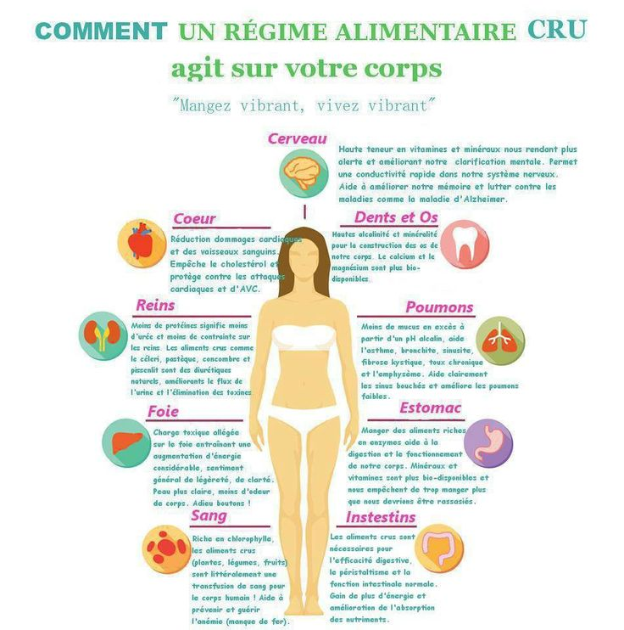

Conclusion
Pour conclure, l’alimentation vivante est davantage qu’un choix de vie : c’est choisir la vie. C’est choisir ce qu’il y a de plus beau dans ce monde, cette énergie qui fait battre nos cœurs et nous connecte tous les uns avec les autres. C’est réaliser que ce que l’on avale conditionne ce que l’on est, c’est refuser d’entrer dans le cercle vicieux des maladies et des médicaments, c’est reconnaître la puissance de régénération du corps et le laisser faire son travail. C’est se libérer sur tous les niveaux, se nettoyer en profondeur et nourrir nos cellules à la source. Alors seulement nous pourrons profiter de notre plein potentiel et apprécier cette vie qui nous est offerte. Osez tenter l’expérience du cru, soyez curieux, ne croyez pas sur parole telle ou telle personne, telle ou telle théorie. Faites votre propre expérience et apprenez à écouter votre corps et comprendre ses besoins. La vie est si précieuse, alors honorons la pour la rendre encore plus belle !
Sources
http://jacquelinelagace.net/2014/05/09/les-aliments-crus-et-cuits-leurs-avantages-et-leurs-inconvenients/
http://blog.grandirautrement.com/index.php/post/2011/05/18/Temoignages-%3A-les-differents-courants-de-l-alimentation-vivante
http://www.fruitarien.fr/FRUITARIEN.FR/Alimentation.html
http://www.reseauecolo.ca/chronique_detail1.php?idchronique=65

